Prof. Marc Depaepe
Biografija
https://en.wikipedia.org/wiki/Marc_Depaepe
https://www.kuleuven-kulak.be/nl/Bestuur/vicerectoren/marc-depaepe-1

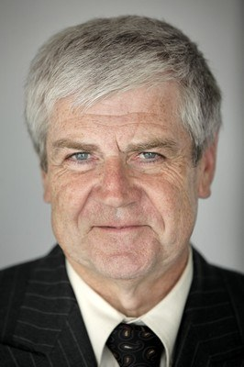 Marc Depaepe (Kortrijk, 1953) je študiral vzgojne vede na KU Lueven (diploma 1977, doktorat 1982, 1989). Od leta 1989 je redni profesor na fakulteti za psihologijo in edukacijske vede v Leuvenu in od 2004 v Kulaku. Poučeval je zgodovino pedagoških znanosti in zgodovino modernih šolskih sistemov, sedaj poučuje zgodovino vedenjskih ved 'History of behavioral sciences' (KU Lueven – Kulak). Med leti 2013 in 2017 je bil vice-rektor KU Lueven in rektor univerzitetnega kampusa Kulak in director kampusov Bruges in Ostend. Aktiven je tudi vrsti mednarodnih znanstvenih organizacij (mdr. International Standing Conference for the History of Education - ISCHE), sourednik revije Paedagogica Historica in član odbora direktorjev mednarodne akademije vzgoje International Academy of Education. Od leta 2015 je častni doktor univerze Latvija (Riga). Z ženo Ginette Dumortier živita v kraju Kortrijk-Bellegem in imata hčerki ter pet vnukov.
Njegova raziskovalna področja so: teorija, metodologija in zgodovinopisje zgodovine vzgojnih znanosti kot znanstvene discipline in predmeta poučevanja; mednarodno usmerjena znanstvena zgodovina (psishološko) vzgojnih znanosti; zgodovina (politik) vzgoje in izobraževanja, poučevanje in usposabljanje v Belgiji (osredotočeno predvsem na osnovne šole); zgodovina kolonialnega in po-kolonialnega izobraževanja v Afriki (predvsem v Demokratični republiki Kongo).
Prof. Marc Depaepe ima obsežen seznam objav, ki je dostopen tudi na spletu. Here you find the fully updated list of his publications.

Knjige (izbor):
On the Relationship of Theory and History in Pedagogy. An introduction to the West German discussion on the significance of the history of education (1950-1980), Leuven, Universitaire Pers, 1983.
Meten om beter te weten? Geschiedenis van de experimenteelwetenschappelijke richting in de Westerse pedagogiek vanaf het einde van de 19de eeuw tot aan de Tweede Wereldoorlog (speciale doctoraatsthesis), Leuven, Afdeling Historische Pedagogiek, 1989.
(m.m.v. R. LEFEBVRE & ZANA AZIZA ETEMBALA) "Tot Glorie van God en tot Zaligheid der Zielen". Brieven van Moeder Marie Adonia Depaepe over haar leven en werk als Zuster van Liefde in Belgisch Kongo (1909-1961), Antwerpen, Standaard Uitgeverij, 1992).
Zum Wohl des Kindes? Pädologie, pädagogische Psychologie und experimentelle pädagogik in Europa und den USA, 1890-1940, Leuven, University Publications en Weinheim, Deutscher Studien Verlag, 1993[4]
Vieja y nueva historia de la educación. Ensayos criticos , Barcelona, Octaedro, 2006.
Between Educationalization and Appropriation. Selected Writings on the History of Modern Educational Systems, With a Foreword by Marc Vervenne, Leuven, University Press, 2012.

